

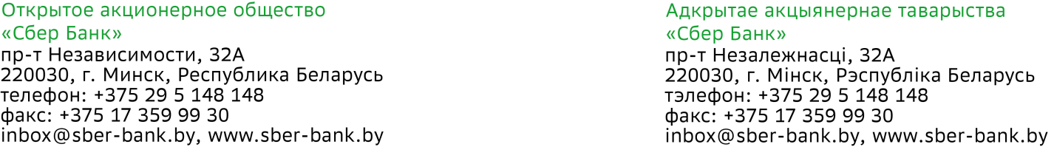

____________№___________*

На №________от___________

ОАО «НКФО «ЕРИП»

|  |
| --- |
| Выписка из сборника вознаграждений за операции, осуществляемые ОАО «Сбер Банк» |

|  |  |  |  |  |  |
| --- | --- | --- | --- | --- | --- |
| № п/п | Наименование операции | Основной размер вознаграждения | MIN размер возн. | MAX размер возн. | Примечание: |
| 4.7. ЭКВАЙРИНГОВЫЕ УСЛУГИ ЮРИДИЧЕСКИМ ЛИЦАМ И ИНДИВИДУАЛЬНЫМ ПРЕДПРИНИМАТЕЛЯМ | | | | | |
| 4.7.5. | Предоставление услуги сервиса QRPOS в рамках сервиса E-POS* | 0,3% от суммы | - | - | Вознаграждение включает в себя НДС. Со стороны ОАО «НКФО «ЕРИП» дополнительно взимается вознаграждение за организацию приема платежей и услуги сервиса E-POS.  *При наличии технической возможности |



Председатель Правления Е.В. Елисеев